OA 25 | - El siguiente pictograma muestra la cantidad de estudiantes de una escuela que practican algún deporte.  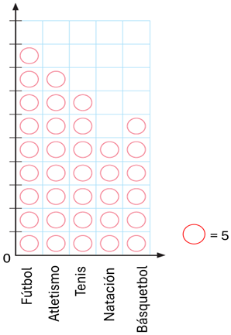  - ¿Cuántos estudiantes practican natación?  - ¿Cuántos estudiantes practican más atletismo que tenis? | 3° Básico  Tomo 2  Capítulo 13  Pictogramas con escala.

OA 25 | - El siguiente gráfico muestra la cantidad de estudiantes inscritos en los talleres de una escuela.  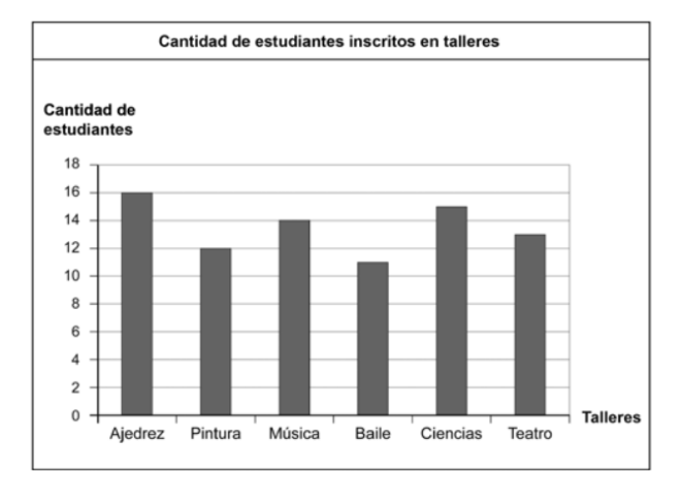  - ¿Cuántos estudiantes se inscribieron en total en los talleres?  - ¿En qué taller se inscribieron 12 estudiantes? | 3° Básico  Tomo 2  Capítulo 13  Gráficos de barras simples.

OA 25 | - El siguiente gráfico muestra la cantidad de productos vendidos en una panadería el sábado.  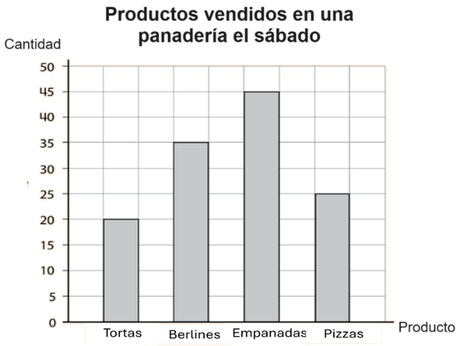  - ¿Cuál fue el producto más vendido en la panadería?  ¿Cuántas unidades se vendieron?  - ¿Cuántas pizzas se vendieron? | 3° Básico  Tomo 2  Capítulo 13  Gráficos de barras simples.

OA 25 | - El gráfico de barras muestra la preferencia de clima de los estudiantes de tercero básico de un colegio.  Completa los recuadros que faltan en el gráfico.  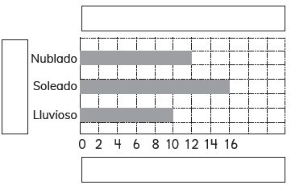 | 3° Básico  Tomo 2  Capítulo 13  Gráficos de barras simples.
OA 23 | - Observa los animales de acuerdo con su cantidad de patas y responde.  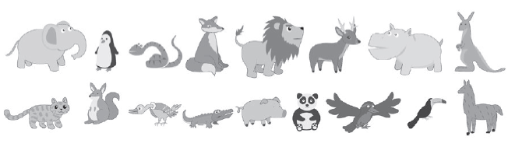  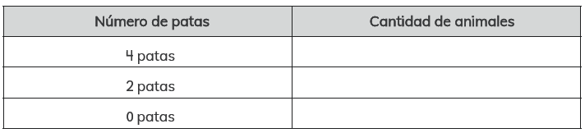 | 3° Básico  Tomo 2  Capítulo 13  Tablas de conteo.

OA 23 | - Observa la tabla y completa las frases:  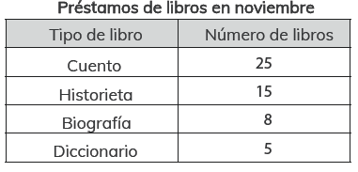  - El tipo de libro que más se prestó fue.  - El tipo de libro que menos se prestó fue .  - El tipo de libro que tuvo 8 préstamos fue . | 3° Básico  Tomo 2  Capítulo 13  Tablas

